中国医学科学院阜外医院进修招生简章
专业名称：无创心脏功能检测
- 培训目标：培养能够满足我国心血管内科发展需求的心电学技术专科医师
- 报到时间：每月月末报到
- 进修时长：3个月、6个月、12个月
- 培训内容：
心电组：心电图、动态心电图、心室晚电位、长时程心电监测、食道调搏、起搏器程控。
综合组：动态血压、四肢血压、活动平板、无创心输出量测量、直立倾斜试验、自主神经功能检测、心肺运动试验、睡眠呼吸监测、心磁图、肺功能、血气分析。

【起搏器程控】 | 【食道调搏】
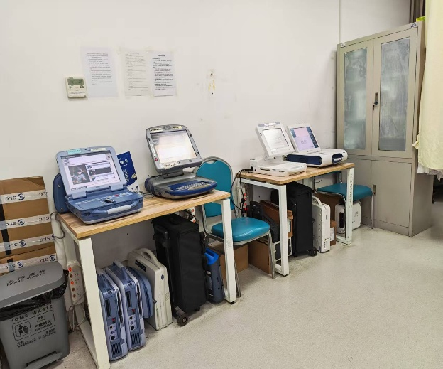 | 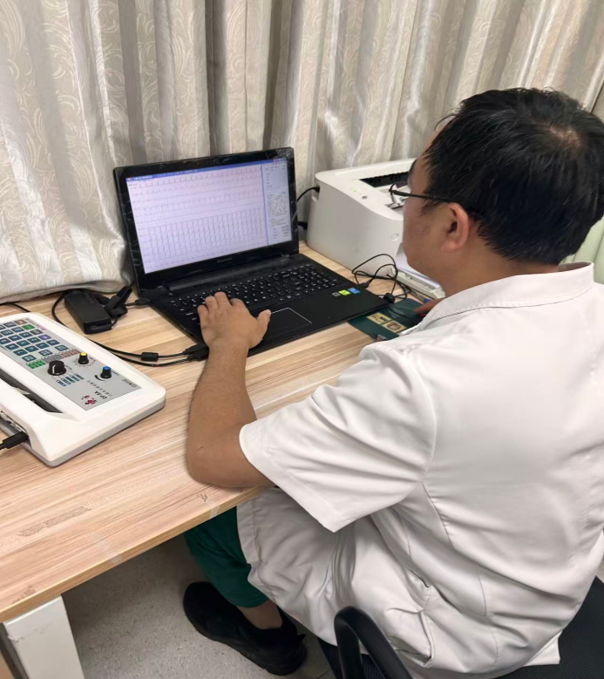

【直立倾斜试验】 | 【心肺运动】
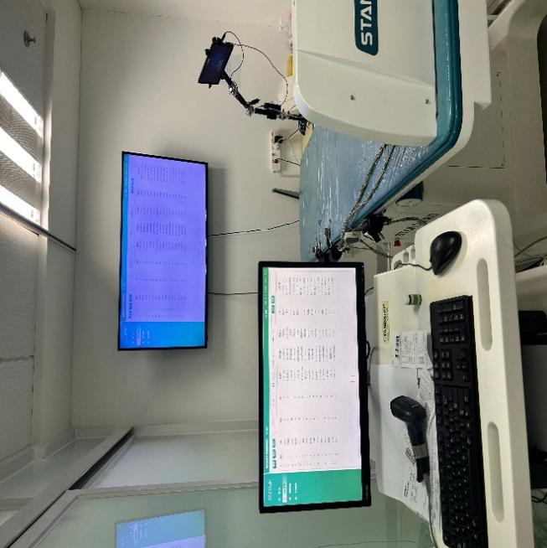 | 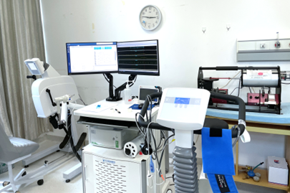

【运动平板】
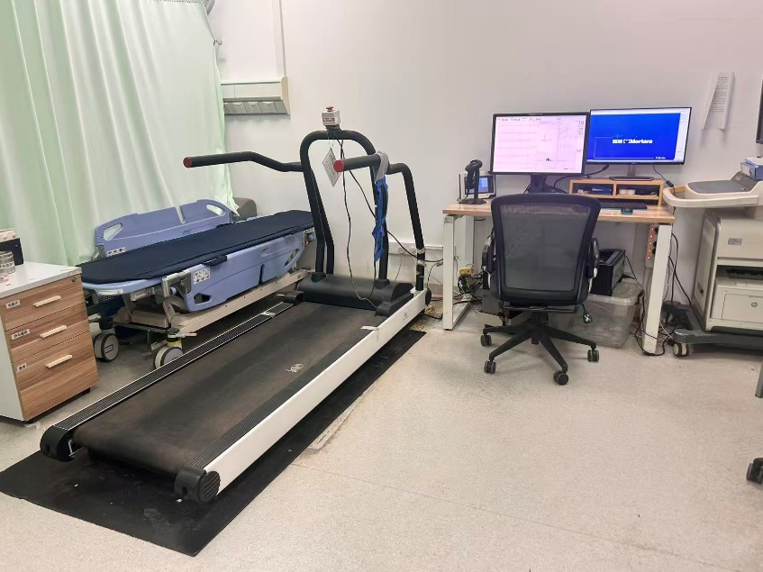
- 进修费用：3000元（3个月）、4000元（6个月）、8000元（12个月）
- 培训/轮转计划：
3个月：主要根据学员侧重的无创心脏功能检测方面的专项学习，辅助心电学方面的学习，参与组内各项日常工作。（具体时间安排由功能检测科根据实际工作调整）套餐如下：A、起搏器程控+心电学；B、直立倾斜试验+心电学；C 、心肺运动+心电学；D、食道调搏+心电学；E、运动平板+心电学；F、心电学
6个月：学员侧重的目标学习项目4个月，其他项目2个月。参与组内日常工作（拆装机、报告判读、周末及节假日值班等）。
12个月： 学员侧重的目标学习项目8个月，其他项目4个月。参与组内日常工作（拆装机、报告判读、周末及节假日值班等）。
- 科室/专业介绍：
阜外医院功能检测科于2003年4月由多个临床检查科室合并成立，为国内最大的无创心脏功能检测中心，现任主任为樊晓寒主任医师。科室拥有国际先进水平的各类检测设备，投入的资产累计数千万元。涵盖了目前医院所有的无创心脏功能相关检查的项目，是医院为病人服务的重要窗口单位。科室年度检查量累计高达60余万人次，检查规模与质量在国内均位于首列。
中心拥有高级职称4人（主任医师1人，副主任医师1人，副主任技师2人），主治医师3人，高年资中级技师16人。37%的人员具有研究生学历。中心员工均熟练掌握各项目检查操作规范，具有丰富的报告判读经验，为临床诊疗提供可靠依据。
2024年培养进修医师三十余人，进修期间根据学员基础制定个性化的学习路径，有丰富的实践机会，确保扎实掌握各项核心技能。科室常规每周有两次教学活动，进修期间可参与科室及院内举办的各种学术活动，并鼓励学员在进修期间参与科研项目与学术论文的撰写。

科室主任樊晓寒与功能检测科部分带教老师和进修大夫的合影

8、带教团队介绍：
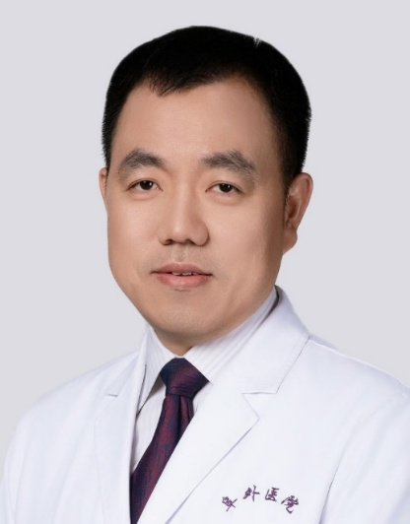
程怀兵：医学博士，心内科副主任医师，功能检测科临床医疗负责人、综合组组长。

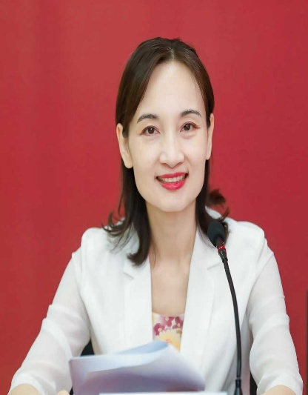

黄静涵：医学硕士、心电学副主任技师、临床医学助理研究员、医师，功能检测科心电组组长。


何佳：医学硕士、副主任技师，功能检测科继续教育负责人。

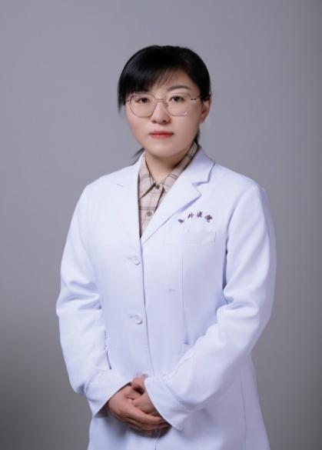
刘方：医学硕士、主治医师，功能检测科综合组副组长。

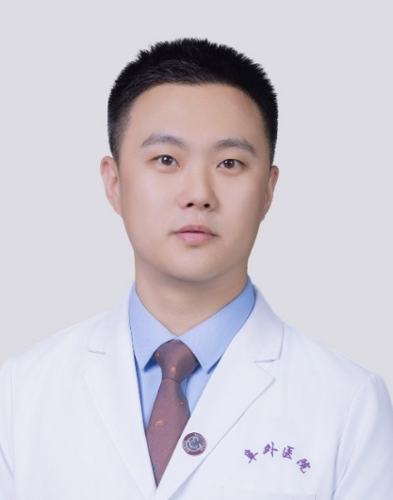

翟文轩：医学硕士，功能检测科心电组副组长。

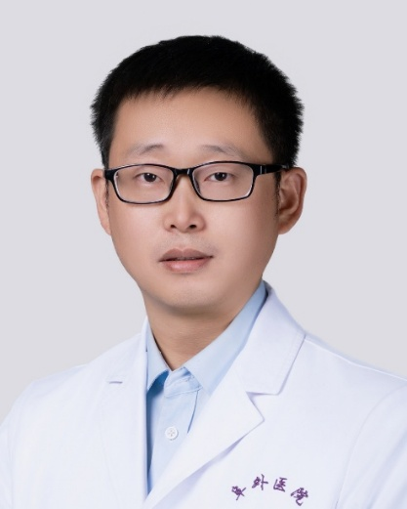

范树信：医学硕士，主治医师。目前专门从事起搏器程控随访工作，擅长起搏器的程控优化，起搏故障的识别，起搏心电图的判读等。

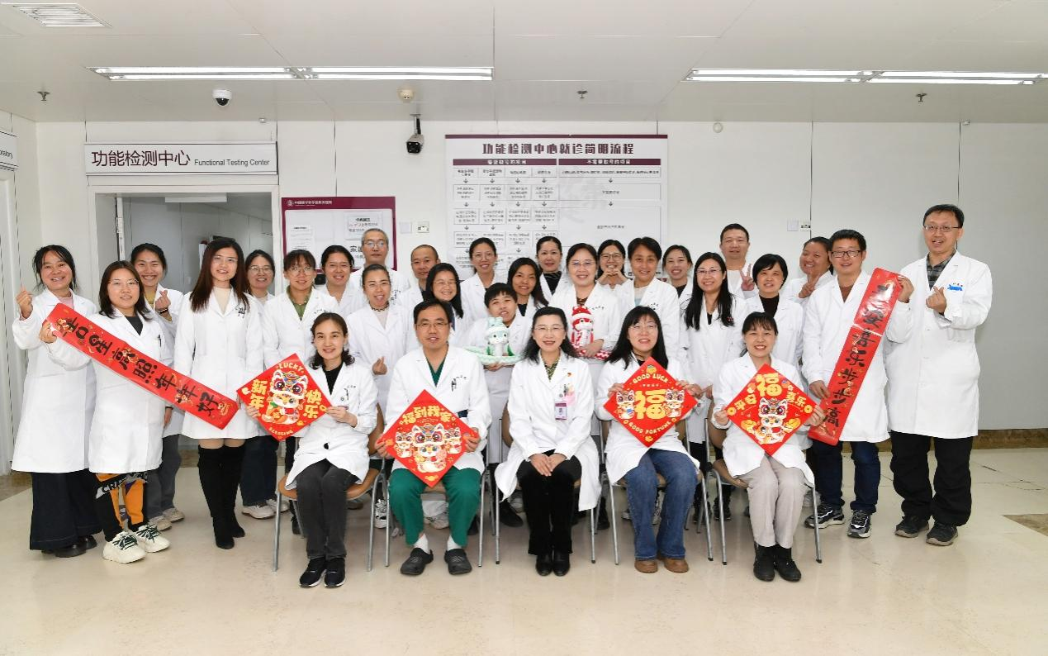
功能检测科科室人员
9、考核标准：
结业考核： 根据学员侧重学习的各个专业方向分别考核，评分包括：考勤20分、理论考核40分、实操40分。
评优标准：根据学员进修期间的考勤、工作量、参与培训以及参与科研和论文撰写的情况评选“最佳协作奖”及“优秀学员”。

